Title | 日本料理を食べたことある？
Unit/Lesson No. | Food and lifestyle/Lesson 7
Topic | Japanese food
Function | Brainstorm, identify objects
Focus | Learn about basics of traditional Japanese food

I. BACKGROUND INFORMATION FOR TEACHERS

Purpose of This Lesson
Students will learn about traditional Japanese food and other basic cultural characteristics. Students will also build background schema by memorizing the names of important ingredients in Japanese food such as Gohan and Shooyu.

Teacher Instructions
- Before class, prepare the handout and the transparency.
- Show Transparency 1 to students and ask them questions about their experience in Japanese food using Script 1.
- Have students form groups of three. Distribute Handout 1 to each group. Explain the activity showing Transparency 2. Have students work in groups. In this activity, students will make an association map of Japanese food.
- Have students discuss with the entire class on what they associate with Japanese food including characteristics, stereotypes, etc.
- Show Transparency 3 and discuss representative Japanese food.
- Have students form groups of three. Distribute Handout 2 to each group. Explain the activity showing Transparency 4. Review all the vocabulary in the recipe chart if necessary. Have students work on the activity in groups.
- Have students discuss the characteristics of Japanese food based on the questions from the handout. Confirm that soy sauce is crucial for Japanese food.
- Distribute Handout 3 for homework. Explain the homework using Transparency 5. Students will memorize important words related to Japanese food.
- In the next class, have students play “vocabulary Karuta” in groups using Handout 4.

Teacher Presentation Sample Scripts

Script 1
これは、どこの料理ですか。（日本の料理です。）
そうですね、日本の料理です。
これは、何ですか。[point rice in picture A] （ごはん）
そうですね、ごはんです。日本人はごはんをほとんど毎日食べます。
では、これは何でしょうか。[point miso-soup in picture A] （みそスープ）
そうですね、日本語で「みそ汁」と言います。
では、これは何ですか。[point picture B] （さしみ）
はい、これはさしみですね。新鮮な生の魚です。
では、これは何でしょうか。[point picture C] （ラーメン）
そうですね、これはラーメンです。昔、中国から日本に来ましたが、今ではラーメンは日本人にとってとても大切な食べ物です。
では、これは何ですか。[point picture D] （てんぷら）
はい、これはてんぷらと言います。野菜やシーフードなどを油であげたものです。
みなさんは、日本料理を食べたことがありますか。（はい、あります。）
どんな日本料理を食べたことがありますか。（ex. てりやきチキン）
そうですか。どこで食べましたか。（ex. 日本のレストラン）
どうでしたか。おいしかったですか。（とてもおいしかったです。）

Answer Key to Student Activities

2. a. (ex) rice, tofu, fish b. (ex) soy source c. (ex) stew, deep fry

Notes
Visual resources:
http://office.microsoft.com/clipart

II. STUDENT ACTIVITY HANDOUTS

Handout 1
日本料理のイメージは？

- Work in groups of three. What kind of images do you have of Japanese food? (ex. healthy, strange, etc.) Write down key words in the circles below.
Add more circles if needed.

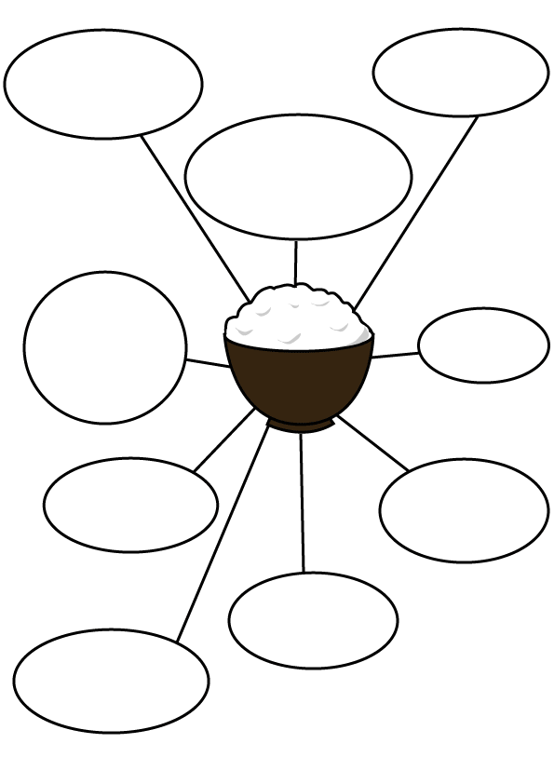

日本食

Handout 2
日本料理はどうやって作る？

- In groups of three, answer the following questions referring to the above table and your knowledge of Japanese food.

 | 材料¹ | 調味料² | 作り方³
すきやき  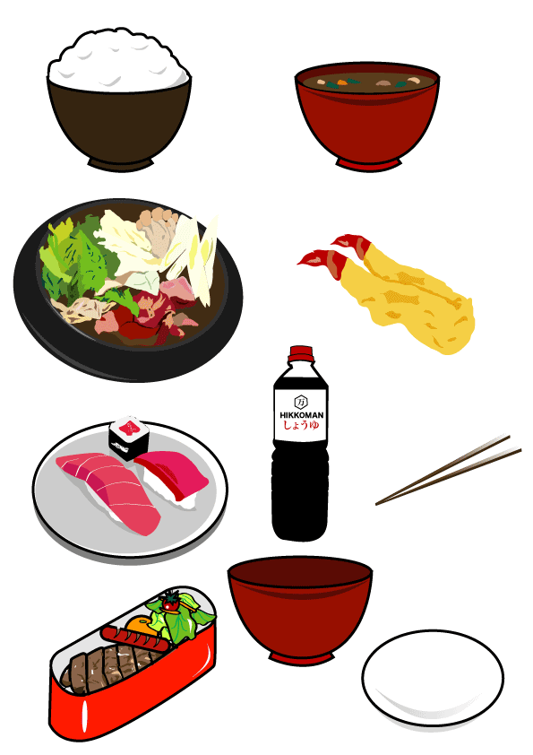 | 牛肉⁴、ねぎ⁵、とうふ⁶ | しょうゆ⁷、さとう⁸、  酒⁹ | 煮る⁴
てんぷら 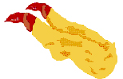 | 小麦粉¹¹、たまご¹²、  水¹³、やさい¹⁴、えび¹⁵ | しょうゆ | 揚げる¹⁶
すし | ごはん¹⁷、きゅうり¹⁸、  まぐろ¹⁹ | 酢²⁰、塩²¹、さとう  しょうゆ、わさび²² | 巻く²³
<Useful Vocabulary>
1. ざいりょう = ingredients 2. ちょうみりょう = seasoning 3. つくりかた = how to make or cook
4. ぎゅうにく = beef 5. leek 6. tofu 7. soy sauce 8. sugar
9. さけ = Japanese rice wine 10. にる = to simmer, to stew 11. こむぎこ = flour
12. egg 13. みず = water 14. vegetable 15. shrimp 16. あげる = to deep-fry
17. cooked rice 18. cucumber 19. tuna 20. す = rice vinegar
21. しお = salt 22. Japanese horseradish 23. まく = to roll

- 材料／調味料（ingredients/seasoning）

どんな材料や調味料がよく使われますか？
What types of ingredients or seasonings are frequently used in Japanese food?

- 作り方（how to cook）

どのように作りますか。How are Japanese dishes made?

- 食器類（utensils）

どんな食器がよく使われますか。What kinds of utensils are used commonly?

Handout 3
宿題：Vocabulary

The following vocabulary will be helpful for this lesson. Memorize the words below at home. Kanji with asterisk mark (*) is required.

単 語 表
日本食*（にほんしょく）  和食*（わしょく） Japanese food  ご飯（ごはん） cooked rice  お味噌汁（みそしる） miso soup  お弁当（べんとう） lunch box  すき焼き（すきやき） Sukiyaki | 天ぷら（てんぷら） Tempura  お寿司・鮨（すし） Sushi  お醤油（しょうゆ） soy sauce  お茶碗（ちゃわん） rice bowl  お皿（さら） plate  お箸（はし） chopsticks

ごはん | みそしる | べんとう
すきやき | てんぷら | すし
 |  | 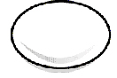
しょうゆ | ちゃわん | さら
はし

Handout 4

Vocabulary かるた
For teachers:
- Print out this handout and cut along the lines, separating the texts from the pictures. Prepare the same number of Karuta sets as the number of groups of four to five students in your class.
- Have one student in each group read the text. The other students will try to answer the text cards by matching the card with the corresponding picture card.

ご飯（ごはん）
お味噌汁（みそしる）
お弁当（べんとう）
すき焼き（すきやき）
天ぷら（てんぷら）
お寿司・鮨（すし）
お醤油（しょうゆ）
お茶碗（ちゃわん）
お皿（さら）
お箸（はし）

III. VISUAL AIDS FOR TEACHERS

Transparency 1

A B
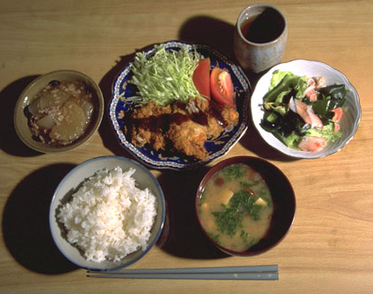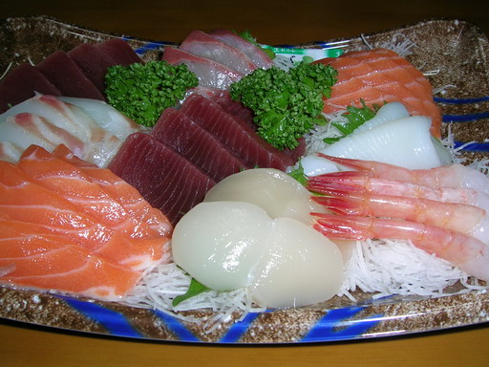

C D
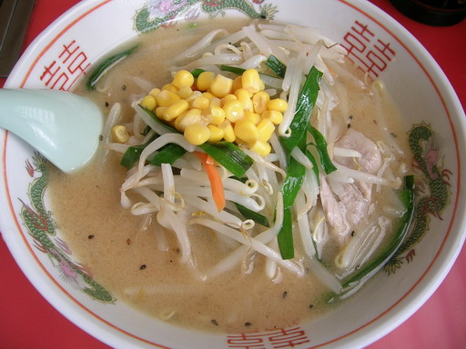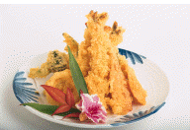

Transparency 2

same as Handout 1

Transparency 3

 |  | 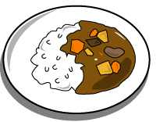
すきやき | てんぷら | カレーライス
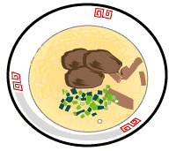 | 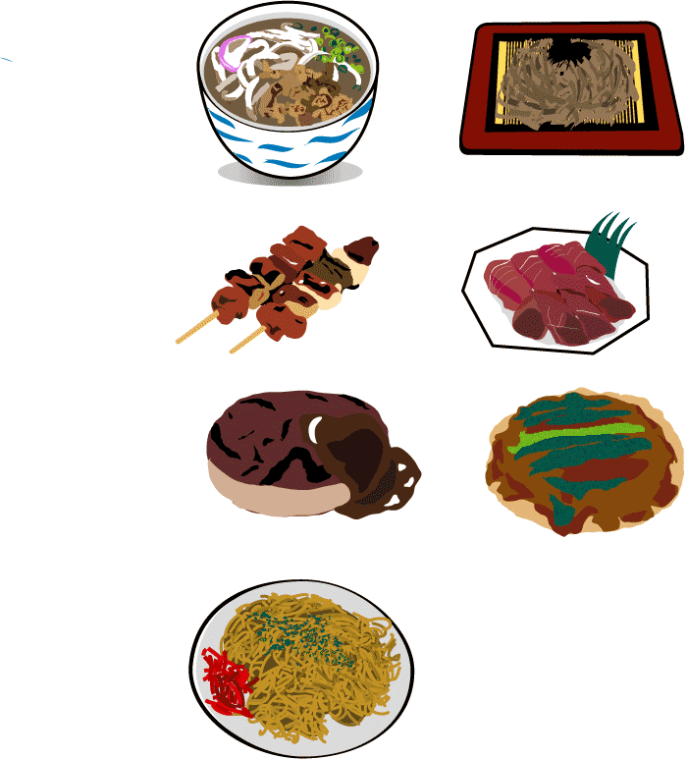
ラーメン | うどん | そば
やきそば | おこのみやき | ハンバーグ
すし | さしみ | やきとり

Transparency 4

same as Handout 2

Transparency 5

same as Handout 3

